Precios de marcas competidoras: Sensores de incendio.

* X-28 ALARMAS: $805 -Sica: $664

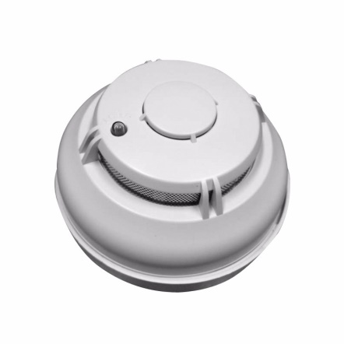 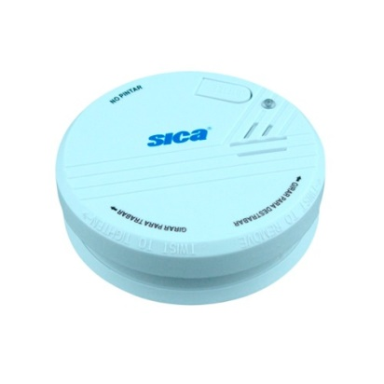

-SudVision: $175

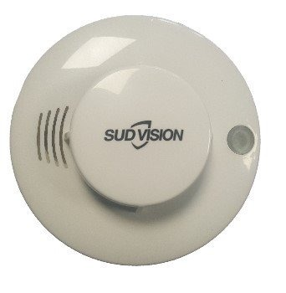

Clientes que podrían llegar a necesitar este producto:

Cualquier lugar o sitio que no esté al aire libre y que tenga riesgo de incendio, materiales incendiables, o cerca de gasoductos.

Al aire libre el humo no llegaría al sistema impidiendo su funcionamiento, y por prevención se coloca en toda zona cerrada sobretodo en lugares con mayores riesgos como:

Bibliotecas, laboratorios, escuelas, talleres, etc.

Proveedores:

Candy-HO, Electronica Laprida, Electronica Diz.

Productos sustitutos:

Los productos que pueden sustituir un sensor de humo podría ser: sensores de temperatura máxima, sensores de gradiente, sensores de iones, sensores combinables, etc.